关于博士报名填写“学历证书和学位证书编号”相关说明

各位考生:
在网报时填写学历证书和学位证书编号要注意按如下要求填写：
1. 在学历证书编号栏,按考生获最后学历（硕士、本科或专科层次）的学历证书编号，即毕业证书中的“学校编号”或“证书编号”填写。2001年之后的编号一般大于等于17位，最长18位。
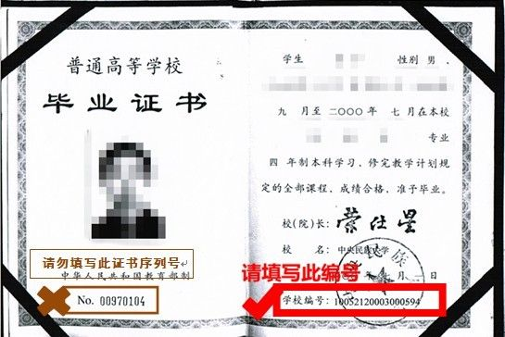
本科毕业证书示例
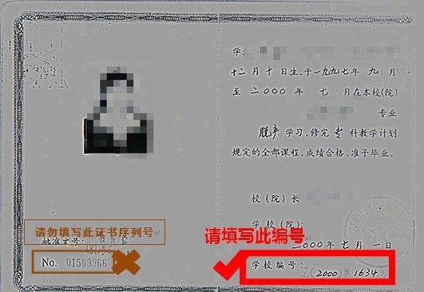
专科毕业证书示例

2. 在学位证书编号栏,按考生获得的学位证书编号填写，未获得学位证书的则不填写。
3. 学历证书和学位证书编号务必填写准确，我校将考生填写的学历证书编号传入教育部学历认证部门进行学历检查，如因考生填写错误导致不能参加初试、复试及录取，责任由考生自负。
4. 取得港澳台地区或境外学位的考生请提供教育部留学服务中心出具的认证报告，相关认证流程请查询中国留学网（http://www.cscse.edu.cn/），在博士报名系统中相应的学历学位证书编号须填写相应的认证报告编号，如长度太长，请按照下面示例做相应处理。如下图，正确的证书编号为教留服认英[2011]04061号，如长度超过输入规定长度，请填写教留英201104061。
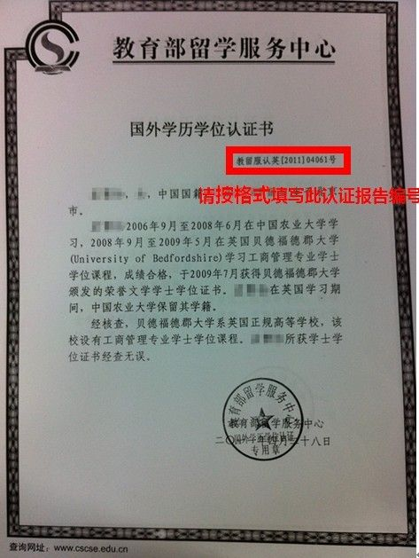
留服认证报告示例
5. 考生填报的所有网报数据也将作为招生单位进行准考资格认证和录取后的建档依据，请各位考生务必如实、准确填写。

